Information om

serviceprogram
RFN-17-0027

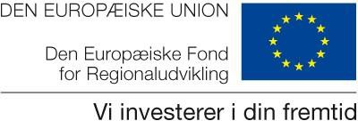

Velkomstmappe

Hvad er ”Sundhedsteknologisk Service Program”? 3
Hvad kan der søges støtte til? 3
Innovationssamarbejder 3
Flowdiagram 4
Idefasen: 4
Ansøgningsfasen: 4
Projektfasen: 4
Afslutningsfasen: 5
Generelle vilkår for SSP 6
Ansøgningsskemaet 7
Bevilling af projekt 7
Timeregistrering 7
Husk: 8
Design og layout 9
Afrapportering 9
Hvis du vil vide mere 9
De Minimis erklæring 10
Partner-information 11
Dokumentation for at jeres lønudgifter kan udløse EU-tilskud 11
Partnererklæring 11
SMV- erklæring 13
Oplysninger om vores behandling af dine personoplysninger 14
Formålene med og retsgrundlaget for behandlingen af dine personoplysninger 14
Kategorier af personoplysninger 14
Modtagere eller kategorier af modtagere 14
Hvor dine personoplysninger stammer fra 14
Opbevaring af dine personoplysninger 15
Dine rettigheder 15
Klage til Datatilsynet 15

Hvad er ”Sundhedsteknologisk Service Program”?
Life Science Innovation North Denmark (LSI) har i programperioden 2017 – 2021 modtaget midler fra Regionalfonden til at gennemføre et ”Sundhedsteknologisk Service Program” (SSP) i Nordjylland, hvor formålet er at sætte virksomhedernes udvikling i centrum ved at koble erhvervslivet med de offentlige behov og viden fra AAU, UCN m.fl.
Ultimo 2021 modtog SSP en tillægsbevilling, gældende for 2022, med det formål at gøre indsatsen landsdækkende ved videreføre aktiviteterne i Danish Life Science Cluster.

Hvad kan der søges støtte til?
Via innovations samarbejder mellem virksomheder, deres kunder og vidensinstitutioner støtter SSP udvikling af nye produkter og løsninger med kommercielt sigte.
Virksomheder kan søge om midler til innovations samarbejder, hvor der er konkrete behov og kendskab til markedets- og kundernes behov, og innovationen skal ske på baggrund af en kommerciel tilgang.

Innovationssamarbejder
Under Regionalfondsprogrammet, prioritetsakse 1, er det vilkår/krav, at der er tale om en idé til et nyt produkt /en ny løsning, herunder både varer og tjenesteydelser, med et kommercielt sigte.
Samarbejdet skal udmønte sig i koncepter til nye produkter eller løsninger, herunder både varer og tjenesteydelser. Konceptet kan fx være en prototype, mock-up, tegning eller plan.
Samarbejdet kan bestå af aktiviteter, som kan bidrage til det specifikke mål om at øge antallet af innovative SMV’er, kan være:
- Udviklingsfase(r) med henblik på at udvikle første koncept for nye produkter eller løsninger.
- Testfase(r), hvor konceptet testes/afprøves blandt en relevant målgruppe (fx brugere, kunder, medarbejdere) og/eller dueligheds-/sikkerhedstest.
Afhængigt af projektet kan der forekomme en eller flere udviklings- og testfaser i projektforløbet. Der lægges vægt på inddragelse af brugeraspektet i udviklingen, da det øger sandsynligheden for, at produktet i sidste ende kommer på markedet. Følgende aktiviteter støttes ikke; Implementering, selve CE- mærkningen, markedsforberedende, etablering af salgskanaler mv. Kontakt LSI for yderligere info.
I programmet er der afsat midler til:
- Projektarbejde baseret på faktisk løn eller standardsats
I ansøgningsskemaet laves der budget for projektet og der skal angives hvilken lønsats man lægger budget ud fra.

Flowdiagram
Faserne i SSP fremgår af nedenstående model:
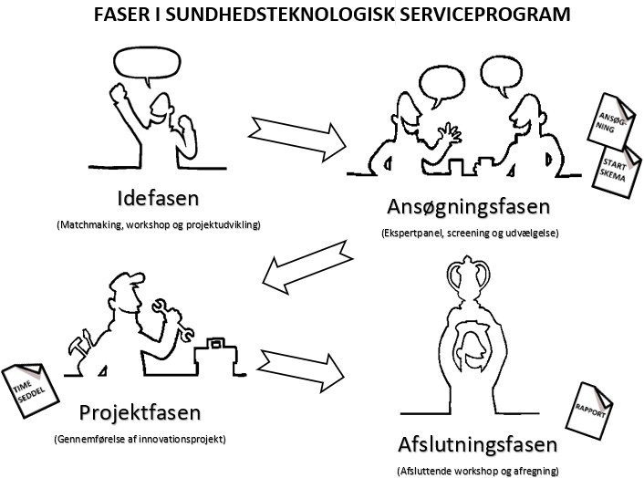

Idefasen:
Matchmaking: Danish Life Science Cluster har dialog med virksomheder, forskere og offentlige ansatte for at identificere emner for mulige samarbejder. Projektideer m.m. kan indsendes på mail til boc@danishlifesciencecluster.dk
Workshops: Virksomheder, offentlige aktører og forskere bringes sammen omkring et specifikt emne og etablerer et partnerskab.
Udvikling af projektforslag: Partnerskaberne laver selv en række møder og aktiviteter, som leder frem til en ansøgning til puljen.

Ansøgningsfasen:
Ekspertpanel: De indkomne forslag fremlægges til Danish Life Science Clusters Ekspertpanel, som vurderer projekterne ud fra oplysningerne i ansøgningsskemaet samt virksomhedens pitch af projektet.
Screening af behov: Der gennemføres af Danish Life Science Cluster en kort, men dyberegående, analyse af projekternes indhold.
Udvælgelse: Programledelsen i Danish Life Science Cluster godkender endeligt de projekter, som vurderes at have de bedste effekter relateret til mål og strategier.

Projektfasen:
Projektgennemførelse: Her sker hovedparten af aktiviteterne i SSP. Formålet er at få udviklet de koncepter og/eller prototyper, som er beskrevet i ansøgningsskemaet.

Afslutningsfasen:
Afsluttende workshop: Her gennemføres workshops, som er åben for alle interesserede, hvor der skal udveksles erfaringer og deles viden på tværs af de enkelte innovationsprojekter. Der laves en kort opsamling til LSI, som afrapporteres til Erhvervsstyrelsen.

Generelle vilkår for SSP

Støttesats
Udgifterne i projektet bliver dækket med maksimalt 50 pct. af de afholdte, betalte og godkendte støtteberettigede udgifter fra Regionalfonden.

Maximalt støttebeløb
Der er ikke noget loft for det maksimalt ansøgte refusionsbeløb. Refusionen kan maksimalt udgøre 45 pct af det ansøgte beløb.

Resultatorientering
Alle projekter skal have klare effekter. Det betyder, at projektet skal bidrage til at indfri de specifikke mål, der er for ”SSP”. Effekterne i ansøgningsskemaet skal være klare, logiske og indeholde en beskrivelse af de kritiske antagelser for, at projektet faktisk kommer til at virke efter hensigten.

Additionalitet
Projekter som alligevel vil være blevet gennemført uden EU's medfinansiering fra Regionalfonden støttes ikke. Driftsopgaver eller allerede finansierede projektet støttes ikke.

Udgiftstyper
Programmet støtter lønudgifter til kostpris.
En lønudgift kan baseres på enten den faktiske løn eller standardsats.
Faktisk løn: Dokumenteres via lønseddel.
Standartsats: Månedslønnede, timelønnede og iværksættere, der anvender naturalier, kan anvende en standardsats på 250 kr. pr. time. Ved brug af standardsatsen kan der ikke medtages mere end 160,33 timer pr. måned.
Dokumentationen for timeforbruget og dermed lønudgiften sker ved timeregistrering. Husk at læse instruktion for timeregistrering.

Statsstøtte og De Minimis reglen
SSP-programmet er underlagt statsstøttereglerne under vilkåret De Minimis. De Minimis- reglen betyder, at virksomheder må modtage op til 200.000 Euro i en periode på tre regnskabsår i støtte fra EU.

Små og Mellemstore Virksomheder (SMV)
SSP-programmet er for til SMV-virksomheder. EU’s krav til SMV-virksomheder er følgende; - antal ansatte må ikke overstige 250 - kun en af værdierne for balancen eller årlig omsætning må overstige hhv. 43 mio. Euro (balancen) eller 50 mio. Euro (omsætning). Ejer- og koncernstruktur indgår også i vurderingen. Under bestemte vilkår kan store virksomheder deltage

Partnererklæring
Ved deltagelse i SSP-programmet skal man være partner i projektet, hvilket betyder at virksomheden, der er partner, kan modtage refusion. Hvis man for brug for at udveksle ydelser imellem partnerne i projektet skal ydelserne afregnes til kostpris. Yderligere oplysninger findes på partnererklæringen samt i slutningen af dette dokument
Til sidst i dette dokument uddybes; De minimis, SMV og partnererklæring

Samarbejde
Et SSP-projekt består af 2-3 private virksomheder der indgår i et reelt samarbejde med en offentlig og/eller vidensinstitution med ekspertise inden for den konkrete teknologi/viden. LSI kan evt. være behjælpelige med matchmaking inden ansøgningen.

Likviditet
Det er vigtigt, at virksomhederne har den nødvendige likviditet til at indgå i projekterne, da udgifterne til løn først udbetales efter projektets afrapportering og Erhvervsstyrelsens godkendelse. Der afrapporteres ½ årligt og derefter skal Deloitte og Erhvervsstyrelsen gennemgå og godkende afrapporteringen; varighed 3-6 måneder.

Ikke støtteberettigede aktiviteter
Det er vigtigt, at partnerskabet undersøger hvilke aktiviteter, som er støtteberettiget. Hvis Revisionen, Erhvervsstyrelsen eller EU skulle vurdere, at en række aktiviteter i projektet ikke er støtteberettiget, så modtager virksomheden ikke refusion for disse aktiviteter.

Datasikkerhed
Danish Life Science Cluster arbejdsgange i forbindelse med datasikkerhed er beskrevet til sidst i dette dokument. Til overførelse af data anvender Danish Life Science Cluster et lukket og krypteret system til upload af filerne fra partnerne, som ikke kræver installationer på afsenderens computer. Virksomhederne, som deltager i SSP er derudover selvstændigt dataansvarlige, og der henvises til www.datatilsynet.dk for lovgivning på området.

Rettigheder
Ansøgere skal være opmærksomme på, at der kan komme spørgsmål om IPR og andre rettigheder i projektet. Sådanne forhold aftales internt imellem ansøgerne.

Ansøgningsskemaet
Det er vigtigt, at ansøgningsskemaet udfyldes omhyggeligt, da projekt vil blive bedømt af et Ekspertpanel på baggrund af beskrivelse af projektet i ansøgningsskemaet. Ansøgningsskemaet findes på Danish Life Science Clusters hjemmeside og kan sendes til boc@danishlifescincecluster.dk eller til din kontaktperson i Danish Life Science Cluster.

Bevilling af projekt
Efter endelig godkendelse af ansøgningen, bliver bevilling fremsendt og der indkaldes til et opstartsmøde hvor regler, vilkår, procedurer samt timeregistrering gennemgås for samtlige projektpartnere i projektet.
Det er vigtigt at få underskrevet partnererklæring, smv-erklæring og De Minimis-erklæring, da dateringen på disse er startdato for projektet.

Timeregistrering
Efter modtaget bevilling skal, der hver måned udfyldes timeregistreringer for at dokumentere den tid, som er anvendt på EU-projektet og de aktiviteter, der er gennemføres i projektet. Det skal fremgå klart af timeregistreringen, hvilke aktiviteter og hvor meget tid, der er anvendt på de enkelte aktiviteter. Timeseddelskabelonen kan hentes på Danish Life Science Clusters hjemmeside. Nedenfor er der et eksempel på et timeregistreringsskema:
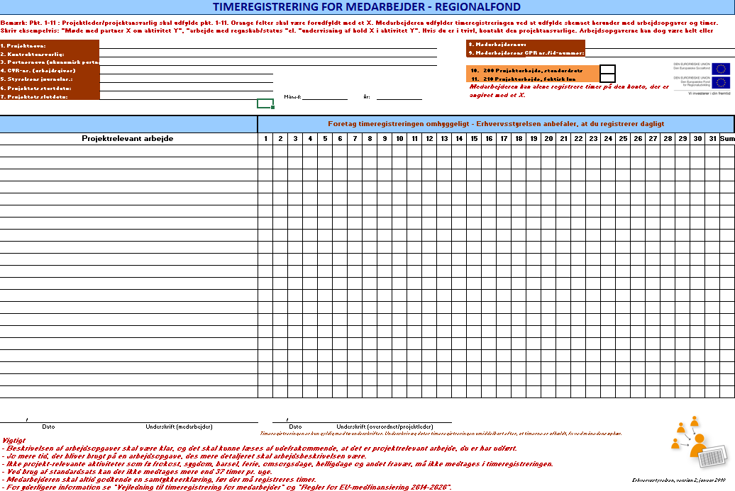

Husk:
- Hver projektmedarbejder skal udarbejde en opgørelse over den tid, som vedkommende har brugt på projektet.
- Hver projektmedarbejder skal registreres med et unikt nummer, fx CPR-nr. eller id-nr.
- Frokost, sygdom, barsel, ferie, feriefridage, omsorgsdage og andet fravær kan ikke indgå i timeregistreringen.
- Projektrelevante timer registreres løbende, specificeret på arbejdets opgaver, forløbets aktiviteter og faktiske tidsforbrug pr. dag. Jo mere tid, der anvendes i projektet, des mere detaljeret skal beskrivelsen i timeregistreringen være. Derfor er det vigtigt, at de kategorier, der registreres timer under, er detaljerede nok.
- Der skal registreres kontinuerligt og omhyggeligt og på en måde, så det altid er muligt at opgøre det godkendte timeforbrug for den senest afsluttede måned.
- Timeregistreringen skal dateres og godkendes af både projektmedarbejderen og en overordnet/projektlederen, efter at timerne er afholdt på projektet.
- Hvis en projektmedarbejder ikke har en overordnet, fx er selvstændig, skal projektlederen eller fx en bestyrelsesformand underskrive som overordnet, da man ikke selv kan godkende sine egne timeregistreringer.
- Timeregistreringen skal være godkendt inden for et rimeligt tidsrum, hvor det er sandsynligt, at begge parter kan huske, hvad arbejdets art og omfang bestod i. Det vil typisk være i begyndelsen af den følgende måned og kan aldrig foretages på forhånd. En timeregistrering, hvor der sidste gang er brugt timer på projektet den 25. i en måned, kan således ikke godkendes før den 25. i måneden. Hvis timeregistreringen ikke godkendes inden for et rimeligt tidsrum, kan timerne blive underkendt, og kan derfor ikke medtages i projektregnskabet.
- Ved at godkende timeregistreringen vedstår både projektmedarbejderen og den overordnede eller projektlederen, at registreringen er korrekt, og de registrerede aktiviteter er projektrelevante. Hvis den overordnede eller projektlederen tilføjer timer til registreringen, skal denne godkendes på ny af projektmedarbejderen.
- En timeregistrering skal være så detaljeret, at den kan stå alene, men for at dokumentere projektets aktiviteter yderligere skal mødereferater, indkaldelser, rapporter mv. gemmes
- Timeregistrering og evt. lønseddel skal uploades (opdateres)

Design og layout
Som virksomhed i projektet, skal EU logo anvendes på relevante dokumenter, dagsordener, PowerPoint, hjemmeside og plakater i projektet. Logoet ser således ud:
EU Logo (obligatorisk):

En nærmere beskrivelse af informationspligt om projektet på hjemmesider m.m. fremgår af https://regionalt.erhvervsstyrelsen.dk/eu-logoer-og-plakater
Sammen med EU’s logo kan Danish Life Science Clusters logo anvendes (valgfrit): Opdateres
Projekterne i SSP bliver beskrevet på www.danishlifesciencecluster.dk, hvor virksomhedernes logo m.m. vil fremgå.

Afrapportering
I slutningen af projektet skal, der i samarbejde med Danish Life Science Cluster laves en afsluttende workshop og en afrapportering til Erhvervsstyrelsen. Denne afrapportering skal beskrive projektets vigtigste resultater, samarbejdet samt læringen i projektet, og hvorledes projektet er forankret fremadrettet. Danish Life Science Cluster fremsender skabelon til det ønskede indhold til workshoppen. Ligeledes evaluerer COWI programmet som helhed via interviews og spørgeskemaundersøgelser, som deltagerne kan blive bedt om at deltage i.
Når afrapportering og regnskabet er godkendt, så udbetales støttemidlerne fra Danish Life Science Cluster til virksomheden. Dette sker som udgangspunkt halvårligt

Hvis du vil vide mere
Du kan få yderligere informationer på: www.danishlifesciencecluster.dk
Samt på Erhvervsstyrelsens hjemmeside: https://regionalt.erhvervsstyrelsen.dk/sites/default/files/sbr-01- 09-2018.pdf
På de følgende sider er der mere information om; De Minimis erklæringen, Partner information – partner i et projekt, Partnererklæringen og SMV-erklæringen

De Minimis erklæring
Denne erklæring finder anvendelse i forbindelse med tilskud under de danske strukturfondsprogrammer 2014-2020 for de minimis-støtte ydet fra den 1. januar 2014. Erklæringen udfyldes af virksomheden forud for bevillingen af støtte, når støtten anses for at udgøre statsstøtte, og hvor støtten skal ydes efter reglerne om de minimis-støtte.
Reglerne om de minimis-støtte indebærer, at en virksomhed over en periode på 3 år kan modtage op til 200.000 EUR som de minimis-støtte. Nogle sektorer er undtaget fra at modtage de minimis-støtte. Du kan få oplysninger om disse sektorer hos Erhvervsstyrelsen.
Modtageren af de minimis-støtte skal have besked om, at der er tale om de minimis- støtte fra den, der yder støtten. Før støtten ydes, skal virksomheden også have en skriftlig meddelelse om det forventede støttebeløb. Det gør det muligt for virksomheden at afgive korrekte oplysninger om tidligere modtaget de minimis- støtte og at vurdere, om den lovligt kan modtage yderligere de minimis-støtte. Oplysningerne fra virksomheden gør det også muligt for den, der yder støtten at kontrollere om støtteloftet på 200.000 EUR overholdes.
Når du skal opgøre beløbet, skal du tage højde for følgende:
- den de minimis-støtte, som du skal oplyse om, er den, som din virksomhed har modtaget i dette og de to foregående regnskabsår, og
- hvis din virksomhed kontrolleres af en anden virksomhed, kan virksomhederne tilsammen modtage højst 200.000 EUR som de minimis-støtte.
Jeg/vi erklærer:
i dette regnskabsår og de to foregående regnskabsår at have modtaget:

_______ kr. i de minimis-støtte, og
at være bekendt med, at det ikke er lovligt at modtage mere end 200.000 EUR i de minimis-støtte inden for en periode på tre regnskabsår.
Husk at udfylde erklæringen med et ”0”, hvis der ikke hidtil er modtaget de minimis- støtte.
De minimis-støtten er modtaget: (dato) under ordningen:
som administreres af:
De minimis-støtten er modtaget: (dato) under ordningen:
som administreres af:

Jeg/vi indestår for, at de afgivne oplysninger er rigtige

Partner-information
Jeres virksomhed/institution er medansvarlig for udviklingen og gennemførelsen af et projekt, som har fået tilsagn om EU-tilskud, eller jeres virksomhed er med i projektet alene med henblik på udvikling af selve virksomheden. Hvis virksomhedens støtteberettigede udgifter skal indgå i projektbudgettet/-regnskabet til Erhvervsstyrelsen og dermed udløse EU-tilskud til projektet, skal virksomheden være økonomisk partner. Som økonomisk partner skal den/de tegningsberettigede underskrive en partnererklæring.
Virksomhedens støtteberettigede udgifter, som EU-tilskuddet beregnes af, kan være udgifter til løn for den tid, som jeres projektmedarbejdere anvender i projektet. I kan læse mere om, hvad det vil sige at være økonomisk partner i afsnittet ”Definitioner” i ”Støtteberettigelsesregler for Regionalfonden og Socialfonden 2014-2020” på https://regionalt.erhvervsstyrelsen.dk/sites/default/files/sbr-01-09-2018.pdf

Dokumentation for at jeres lønudgifter kan udløse EU-tilskud
For at få EU-tilskud er der nogle krav til dokumentationen af udgifterne, som jeres virksomhed skal overholde. I skal kunne dokumentere, hvor mange timer projektmedarbejderne har anvendt i projektet, og hvilket arbejde projektmedarbejderne har udført. I indestår som økonomisk partner for, at jeres projektmedarbejdere har deltaget i projektet i det omfang, som I har oplyst.
Ved projektstart eller senere i projektperioden kan I tilknytte projektmedarbejdere i projektet på en af følgende tre måder, som har betydning for, hvordan lønudgiften skal dokumenteres:
- Fuldtidsansættelse, hvor projektmedarbejderen arbejder sin fulde arbejdstid på projektet
- Deltidsansættelse, hvor projektmedarbejderen arbejder på deltid på projektet
- Timeregistrering, dvs. løbende registrering af projektmedarbejderens faktisk medgåede projektrelevante tid.

Lønnen kan opgøres som enten den faktiske lønudgift eller som en standardsats fastsat af Erhvervsstyrelsen. Metoden vælges én gang for alle projektmedarbejdere, herunder ejere for hele programperioden og kan ikke ændres. Opgøres lønnen som den faktiske lønudgift, er lønsedlen jeres dokumentation. Derfor skal lønsedler gemmes for de måneder, der skal indgå i projektregnskabet. Standardsatsen skal ikke dokumenteres. Vælger I at opgøre lønudgifterne til standardsats, skal I føre timeregistrering, og fuldtids- eller deltidsansættelse kan ikke finde sted. I kan læse mere i afsnittet “Løn og underhold” i ”Støtteberettigelsesregler for Regionalfonden og Socialfonden 2014-2020 ”.

Partnererklæring
Med min underskrift på den efterfølgende underskriftsformular, bekræfter jeg hermed at være partner i sundhedsstrategisk serviceprogram.
Jeg/vi bekræfter, at jeg/vi:
- er bekendte med projektets formål og indhold, herunder rollefordelingen mellem projektets økonomiske partnere,
- er bekendte med reglerne i bekendtgørelse nr. 586 af 3. juni 2014 om støtteberettigelse, regnskab, revision og kontrol mv. i forbindelse med udbetaling af tilskud fra Den Europæiske Regionalfond og Den Europæiske Socialfond,
- er bekendte med, at de udgifter, jeg/vi afholder ved at deltage i projektet, indgår i projektregnskabet og derfor udløser EU-tilskud til projektet,
- er forpligtede til at dokumentere rigtigheden og betalingen af udgifter til ekstern konsulentbistand samt rigtigheden af den anvendte tid og den oplyste lønudgift, herunder at lønnen faktisk er betalt til den ansatte,
- er bekendte med, at hvis jeg/vi én gang har afholdt udgifter som økonomisk partner i projektet, kan jeg/vi ikke bagefter skifte status til at være ekstern leverandør,
- er bekendte med, at EU-tilskuddet udbetales til tilsagnsmodtager,
- er bekendte med, at virksomheden vil fremgå af projektdatabasen, som forvaltningsmyndigheden offentliggør på www.regionalt.dk i henhold til artikel 115, stk. 2 i Kommissionens forordning nr. 1303/2013 af 17. december 2013,
- skal videregive dokumentationen til:
  - Tilsagnsmodtager,
  - Deloitte, der er projektets revisor,
  - Erhvervsstyrelsen
  - EU-Kommissionen, EU’s revisionsret eller Rigsrevisionen, hvis de anmoder om det.

SMV- erklæring
De danske programmer for Regionalfonden og Socialfonden støtter vækst og beskæftigelse i små og mellemstore virksomheder (SMV). Hvis virksomhederne ved at deltage i et projekt, som medfinansieres af Regional-eller Socialfonden, modtager statsstøtte, er det vigtigt at kunne dokumentere, om virksomheden er en SMV. Det er derfor vigtigt at vurdere om din virksomhed har SMV status.
Små og mellemstore virksomheder er virksomheder, som
- beskæftiger under 250 personer og
- har en årlig omsætning på højst 50 mio. EUR og/eller
- har en samlet årlig balance på højst 43 mio. EUR.
Ejer-og koncernstruktur har dog også betydning, fordi forbindelse mellem to eller flere virksomheder kan betyde, at de tilsammen kan have samme muligheder som store virksomheder, når det gælder adgang til kapital mv. Det betyder, at de ikke kan modtage støtte efter reglerne for små og mellemstore virksomheder, men betragtes som en stor virksomhed2).
Hvis din virksomhed ejer eller ejes helt eller delvist af andre, skal du derfor læse videre på dette link, før du kan vurdere, om du kan underskrive erklæringen nedenfor:
http://www.smvportalen.dk/Om-smvportalen/definition-af-smv
http://ec.europa.eu/DocsRoom/documents/15582/attachments/1/translations/da/ren ditions/native
Her kan du også læse mere om definitionen af små og mellemstore virksomheder.

Oplysninger om vores behandling af dine personoplysninger
Danish Life Science Cluster er dataansvarlig for behandlingen af de personoplysninger, som vi har modtaget om dig. Du finder vores kontaktoplysninger nedenfor:
Virksomhedens navn: Danish Lfe Science Cluster
Adresse: Ole Maaløes Vej 3
Postnummer og by: 2200 København N
CVR-nr.: 41 89 49 46
Telefon: 3177 8078
Mail: info@danishlifesciencecluster.dk

Formålene med og retsgrundlaget for behandlingen af dine personoplysninger
Vi behandler dine personoplysninger til følgende formål:
- Oplysningerne indsamles og behandles til brug for behandlingen, gennemførelsen, kontrollen, evalueringen og effektmålingen af det strukturfondsprojekt, som du er tilknyttet. Retsgrundlaget for vores behandling af dine personoplysninger følger af:
- Bekendtgørelse nr. 586 af 3. juni 2014 om støtteberettigelse, regnskab, revision og kontrol m.v. i forbindelse med udbetaling af tilskud fra Den Europæiske Regionalfond og Den Europæiske Socialfond 16, stk. 6, nr. 6.
- Europa-Parlamentets og Rådets Forordning (EU) Nr. 1303/2013 af 17. december 2013 artikel 125, stk. 4, litra a, og Kommissionens delegerede forordning (EU) Nr. 480/2014 af 3. marts 2014 artikel 25.
- Europa-Parlamentets og Rådets Forordning Nr. 1304/2013 af 17. december 2013 om Den Europæiske Socialfond og om ophævelse af Rådets forordning (EF) nr. 1081/2006 bilag I.
- Europa-Parlamentets og Rådets Forordning (EU) 2016/679 af 27. april 2016 om beskyttelse af fysiske personer i forbindelse med behandling af personoplysninger og om fri udveksling af data.
- sådanne oplysninger og om ophævelse af direktiv 95/46/EF (generel forordning om databeskyttelse) artikel 6, stk. 1, litra c samt artikel 9, stk. 2, litra f og g. 3.

Kategorier af personoplysninger
- Vi behandler følgende almindelige personoplysninger om dig:
- Cpr.nr., navn, adresse, e-mailadresse og mobiltelefonnummer.
- Lønsedler, timeregistreringer, ansættelseskontrakt samt evt. tillæg hertil, hvis udgifterne til din løn medtages i et projektregnskab til Erhvervsstyrelsen.
- Tilknytning til arbejdsmarkedet, herunder ledighed og uddannelsesniveau, hvis du er deltager i et socialfondsprojekt.

Modtagere eller kategorier af modtagere
Vi kan videregive eller overlade dine personoplysninger til følgende modtagere:
- Erhvervsstyrelsen, Rigsrevisionen, EU-Kommissionen, Den Europæiske Revisionsret, European AntiFraud Office, andre offentlige myndigheder samt Erhvervsstyrelsens databehandler.

Hvor dine personoplysninger stammer fra
Hvis din arbejdsgiver er tilsagnsmodtager i et strukturfondsprojekt, får Danish Life Science Cluster dine personoplysninger fra dig selv.
Hvis din arbejdsgiver er økonomisk partner i et strukturfondsprojekt, får Danish Life Science Cluster som Erhvervsstyrelsen har bevilget et strukturfondstilskud til, dine personoplysninger fra din arbejdsgiver. Dine personoplysninger stammer således fra dig selv eller fra din arbejdsgiver.

Opbevaring af dine personoplysninger
Hvis der er statsstøtte i det strukturfondsprojekt, som du er tilknyttet, skal oplysningerne opbevares indtil udgangen af 2033

Dine rettigheder
Du har efter databeskyttelsesforordningen en række rettigheder i forhold til vores behandling af oplysninger om dig. Hvis du vil gøre brug af dine rettigheder, skal du kontakte os.
Ret til at se oplysninger (indsigtsret): Du har ret til at få indsigt i de oplysninger, som vi behandler om dig, samt en række yderligere oplysninger.
Ret til berigtigelse (rettelse): Du har ret til at få urigtige oplysninger om dig selv rettet.
Ret til sletning: I særlige tilfælde har du ret til at få slettet oplysninger om dig, inden tidspunktet for vores almindelige generelle sletning indtræffer.
Ret til begrænsning af behandling: Du har visse tilfælde ret til at få behandlingen af dine personoplysninger begrænset. Hvis du har ret til at få begrænset behandlingen, må vi fremover kun behandle oplysningerne – bortset fra opbevaring – med dit samtykke, eller med henblik på at retskrav kan fastlægges, gøres gældende eller forsvares, eller for at beskytte en person eller vigtige samfundsinteresser.
Ret til indsigelse: Du har i visse tilfælde ret til at gøre indsigelse mod vores ellers lovlige behandling af dine personoplysninger.
Du kan læse mere om dine rettigheder i Datatilsynets vejledning om de registreredes rettigheder, som du finder på www.datatilsynet.dk.

Klage til Datatilsynet
Du har ret til at indgive en klage til Datatilsynet, hvis du er utilfreds med den måde, vi behandler dine personoplysninger på. Du finder Datatilsynets kontaktoplysninger på www.datatilsynet.dk

